Московский Авиационный Институт

(Национальный Исследовательский Университет)

Институт Информационных технологий и прикладной математики

Кафедра вычислительной математики и программирования

Лабораторная работа №1-4 по курсу

«Базы данных»

Группа: М8О-307Б-19

Студенты: Ляшун Д.С., Спиридонов К.А.

Преподаватель: Кузнецова Е.В.

Оценка: _________

Дата: _________

Москва, 2021.

1. **Схема данных СУБД FoxPro**

В данной лабораторной работе необходимо было построить базу данных, предметной областью (областью исследования) которой являются ВУЗы Москвы. Предполагается, что данная база данных будет использоваться работодателями, при поиске сотрудников.

На первом этапе схема базы данных была спроектирована на листе А4. После одобрения руководителем, она была занесена в СУБД FoxPro.

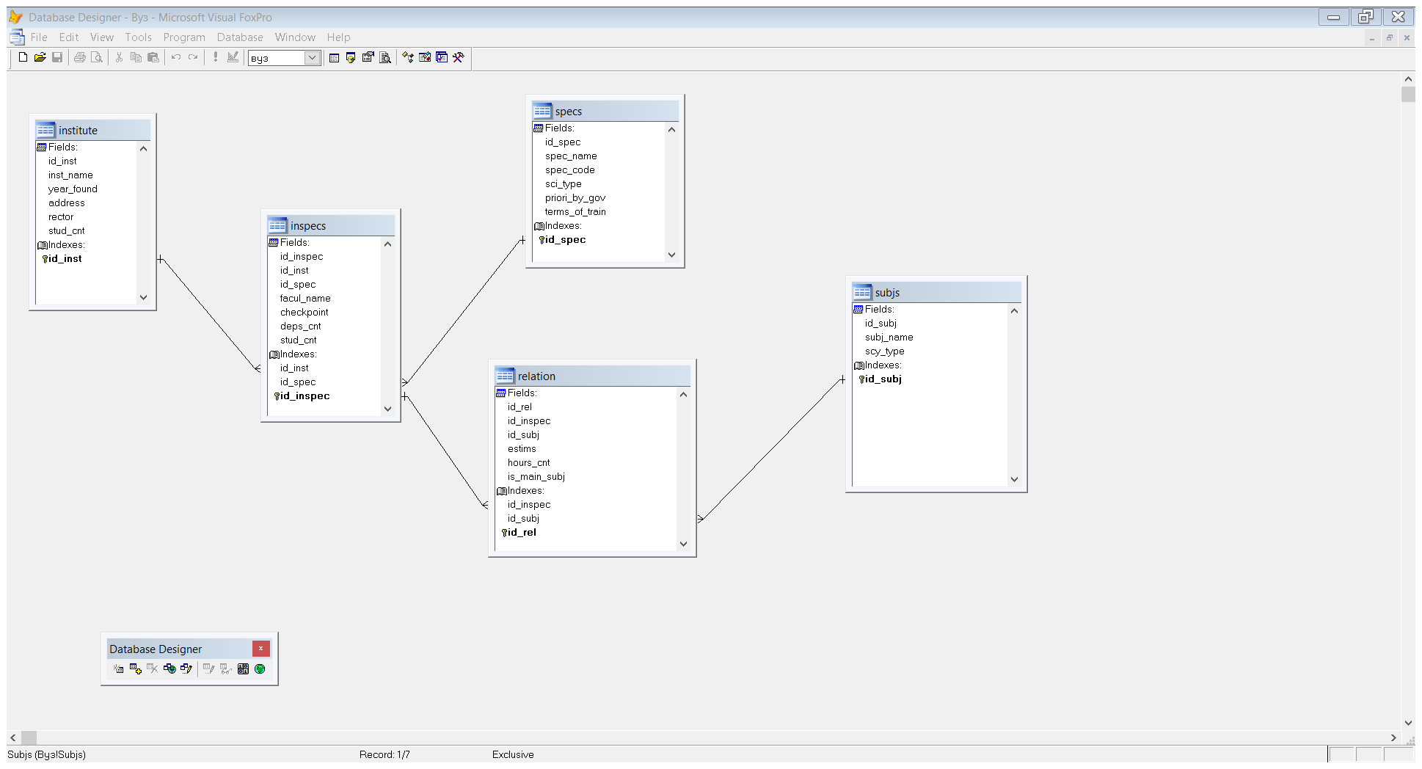Схема имеет следующий вид:

1. Таблица Institute содержит информацию о институтах. Поля таблицы:

|  |  |  |
| --- | --- | --- |
| Название поля | Описание поля | Тип поля |
| id_inst | ID института | Integer (Autolnc), Primary |
| inst_name | название института | Character |
| year_found | дата основание института | Date |
| address | адрес института | Character |
| rector | ректор института | Character |
| stud_cnt | число студентов, обучающихся в данном институте | Integer |

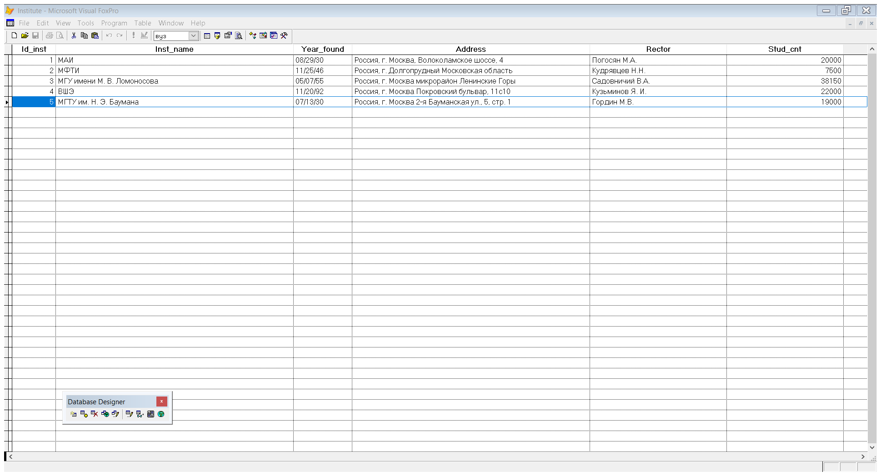

2. Таблица Specs содержит информацию о факультетах. Поля таблицы:

|  |  |  |
| --- | --- | --- |
| Название поля | Описание поля | Тип поля |
| id_spec | ID направления | Integer (Autolnc), Primary |
| spec_name | наименование направления | Character |
| spec_code | код направления | Character |
| sci_type | тип направления | Character |
| priory_by_gov | соответствие приоритетному направлению | Logical |
| terms_of_train | срок обучения | Integer |

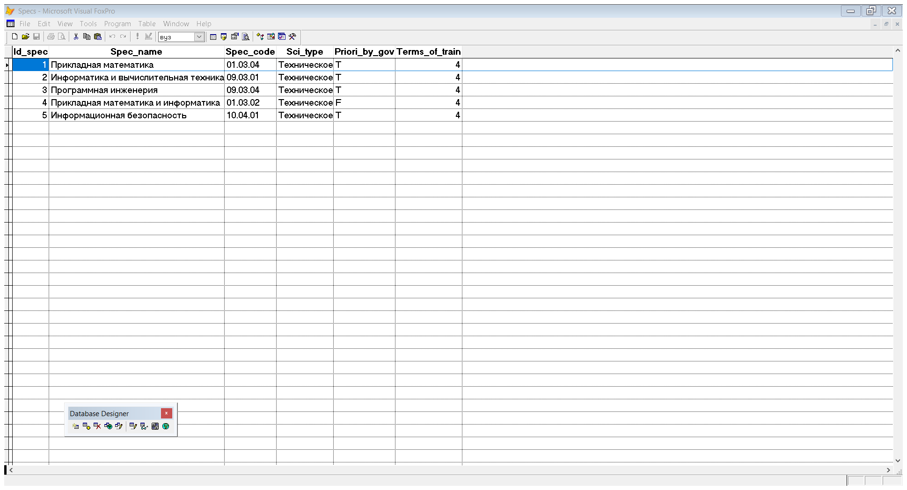

3. Таблица Inspecs служит для связи таблиц institute и specs. Поля таблицы:

|  |  |  |
| --- | --- | --- |
| Название поля | Описание поля | Тип поля |
| id_inspec | ID, сформированный институт + направление | Integer (Autolnc), Primary |
| id_inst | ID института | Integer |
| id_spec | ID направления | Integer |
| facul_name | наименование факультета | Character |
| checkpoint | проходные баллы | Integer |
| deps_cnt | число кафедр | Integer |
| stud_cnt | число студентов | Integer |

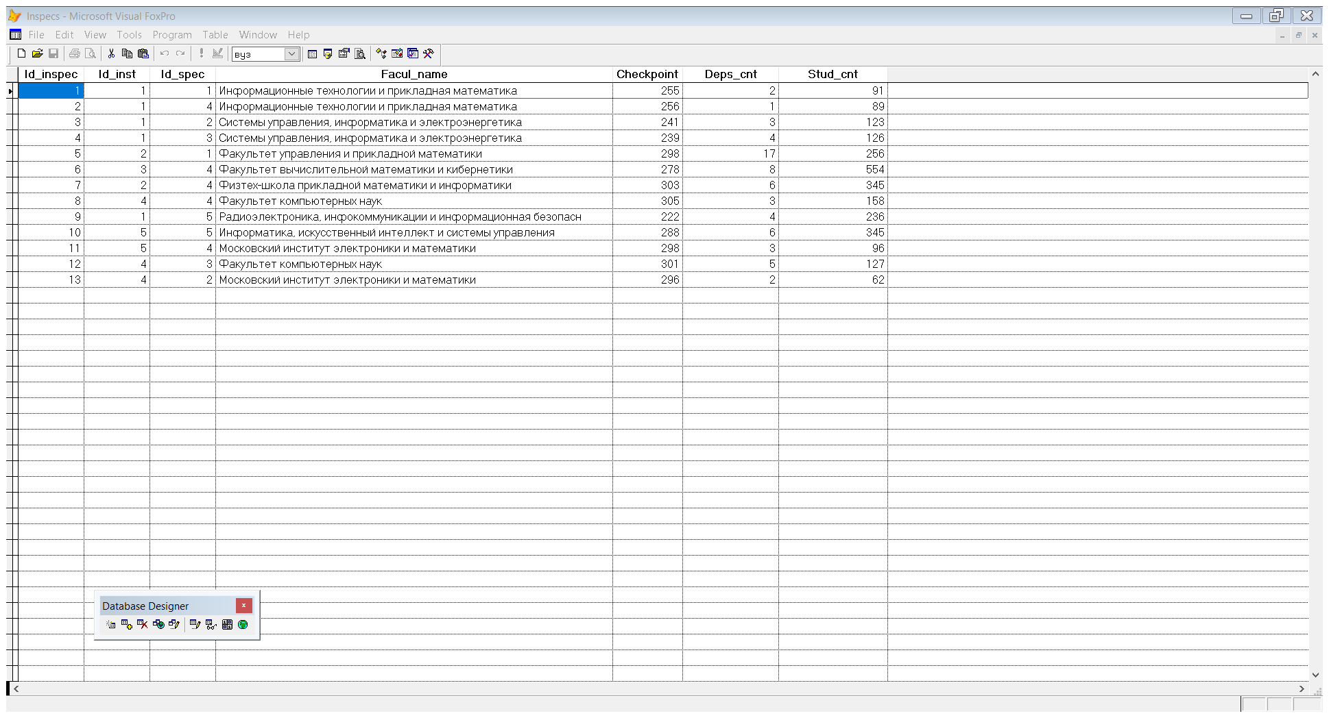

4. Таблица subjs содержит информацию о предмете. Поля таблицы:

|  |  |  |
| --- | --- | --- |
| Название поля | Описание поля | Тип поля |
| id_subj | ID предмета | Integer (Autolnc), Primary |
| subj_name | наименование предмета | Character |
| scy_type | отрасль наук | Character |

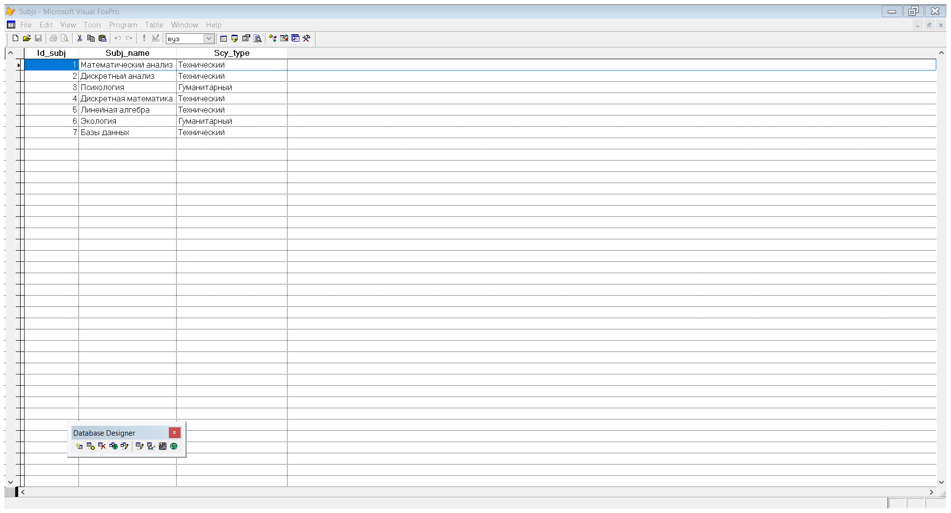

5. Таблица Relation является связующей между факультетами и предметами. Поля таблицы:

|  |  |  |
| --- | --- | --- |
| Название поля | Описание поля | Тип поля |
| id_rel | ID связи направления + предмет | Integer (Autolnc), Primary |
| id_inspec | ID факультета | Integer |
| id_subj | ID предмета | Integer |
| estims | формат сдачи предмета | Character |
| hours_cnt | количество часов изучаемых на этом факультете конкретного предмета | Integer |
| is_main_subj | является ли предмет основным | Logical |

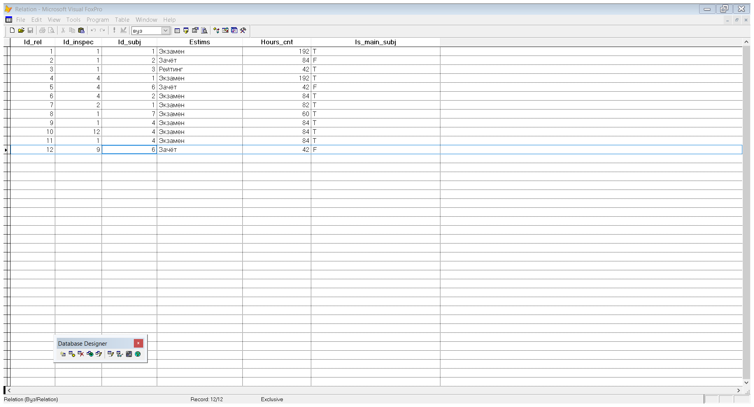

**3. SQL-запросы**

В полученной БД выполним набор запросов, используя язык SQL.

*Простые запросы:*

1. Все направления, которые представлены в МАИ.

***Запрос:***

SELECT specs.*;

FROM specs, inspecs, institute;

WHERE institute.inst_name = “МАИ” AND institute.id_inst = inspecs.id_inst AND inspecs.id_spec = specs.id_spec

***Ввод запроса:***

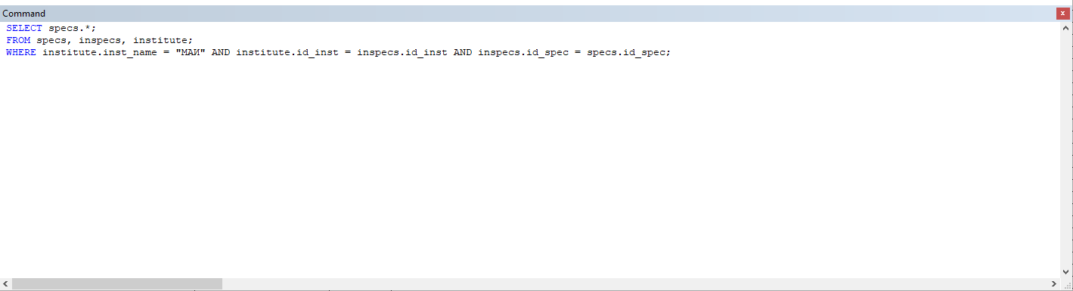

***Результат работы:***

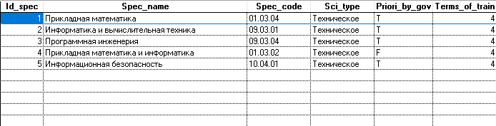

2. Сколько предметов изучается на каждом из направлений.

***Запрос:***

SELECT institute.id_inst, institute.inst_name, specs.id_spec, specs.spec_name, COUNT(relation.id_subj) AS subjs_cnt;

FROM institute, specs, inspecs, relation;

WHERE institute.id_inst = inspecs.id_inst AND specs.id_spec = inspecs.id_spec AND inspecs.id_inspec = relation.id_inspec GROUP BY institute.id_inst, institute.inst_name, specs.id_spec, specs.spec_name

***Ввод запроса:***

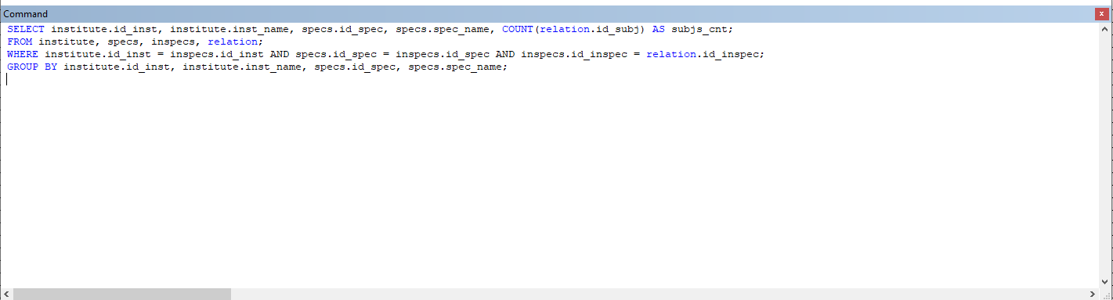

***Результат работы:***

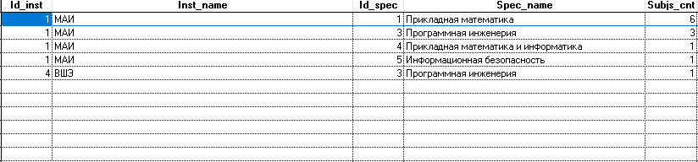

*Сложные запросы:*

1. Пара вузов, изучающих одно направление с проходным балом выше заданного значения.

***Запрос:***

SELECT s.id_spec, s.spec_name, a.id_inst, a1.inst_name, a.checkpoint, b.id_inst, b1.inst_name, b.checkpoint;

FROM inspecs AS a, inspecs AS b, institute AS a1, institute AS b1, specs AS s;

WHERE a.id_inst < b.id_inst AND a.id_inst = a1.id_inst AND b.id_inst = b1.id_inst AND a.id_spec = b.id_spec AND a.checkpoint > 250 AND b.checkpoint > 250 AND s.id_spec = a.id_spec

***Ввод запроса:***

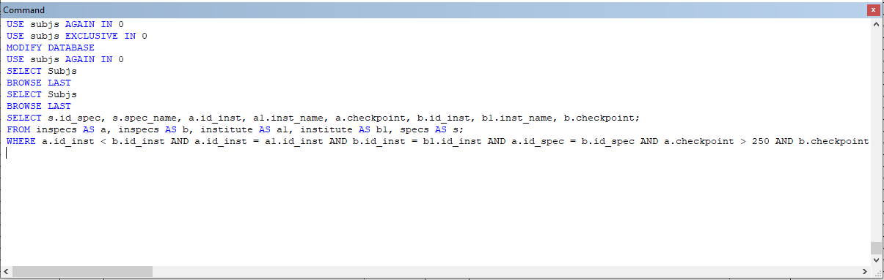

***Результат работы:***

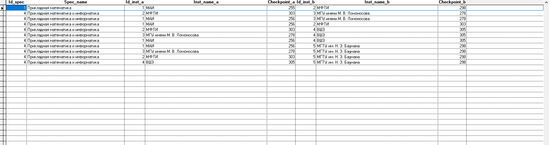

2. Определить институт с максимальным числом преподаваемых предметов.

***Запрос:***

SELECT institute.id_inst, institute.inst_name, COUNT(relation.id_subj) as subj_count;

FROM inspecs, institute, relation INTO CURSOR tmp;

WHERE inspecs.id_inspec = relation.id_inspec AND inspecs.id_inst = institute.id_inst GROUP BY institute.id_inst, institute.inst_name

SELECT tmp.*;

FROM tmp;

WHERE subj_count In(Select Max(subj_count) FROM tmp)

***Ввод запроса:***

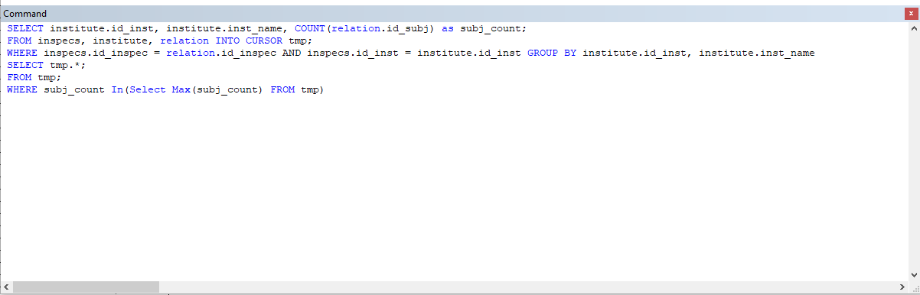 ***Результат работы:***

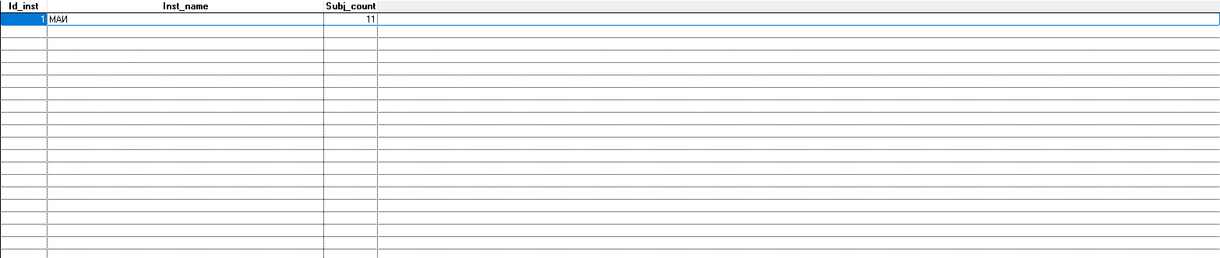

3. Определить направления, которые не изучаются в институте.

***Запрос:***

SELECT specs.*;

FROM specs WHERE specs.id_spec NOT IN;

(SELECT inspecs.id_spec FROM inspecs, institute WHERE inspecs.id_inst = institute.id_inst AND institute.inst_name = “МФТИ“)

***Ввод запроса:***

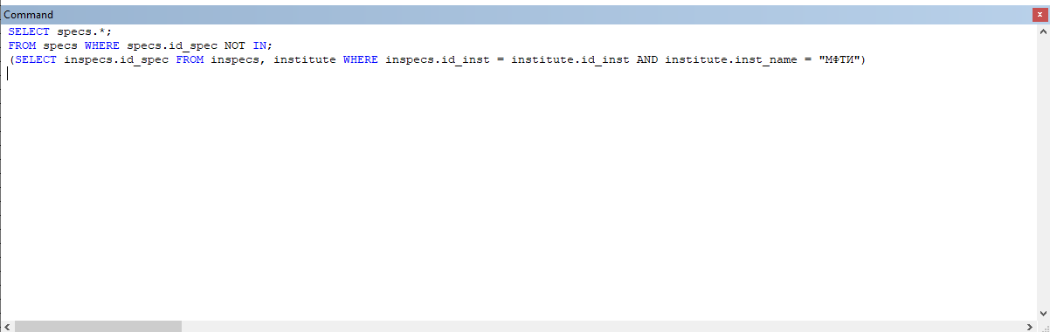

***Результат работы:***

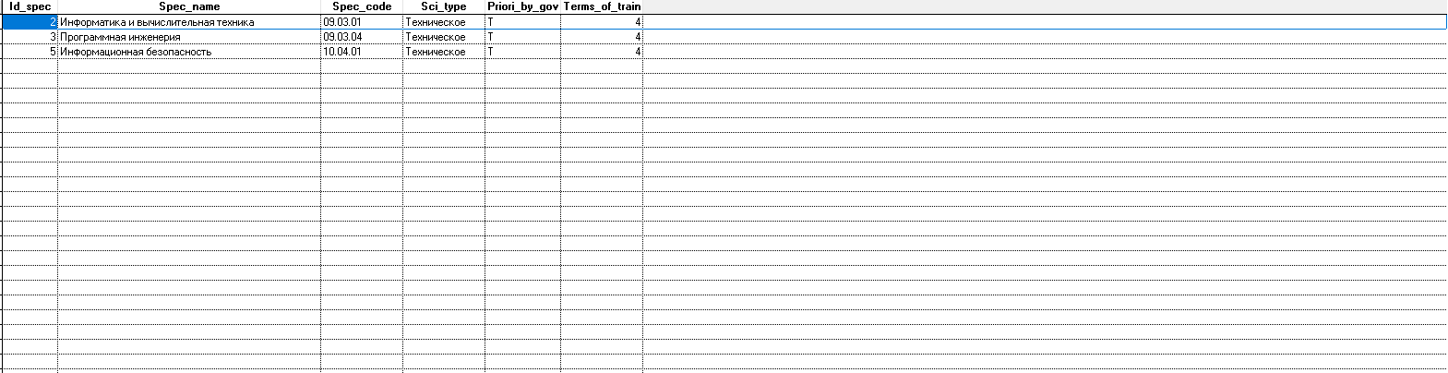

4. Запрос с предикатом над подзапросе SOME, ANY, ALL. Определить институты с направлениями, имеющими наибольший проходной балл.

***Запрос:***

SELECT institute.id_inst, institute.inst_name, inspecs.facul_name, specs.id_spec, specs.spec_name, inspecs.checkpoint;

FROM institute, inspecs, specs;

WHERE institute.id_inst = inspecs.id_inst AND inspecs.id_spec = specs.id_spec AND inspecs.checkpoint >= ALL(SELECT inspecs.checkpoint FROM inspecs)

***Ввод запроса:***

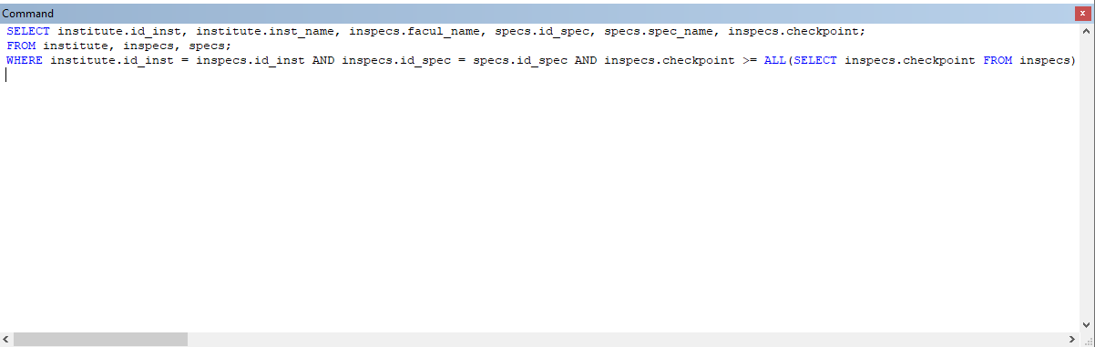

***Результат работы:***

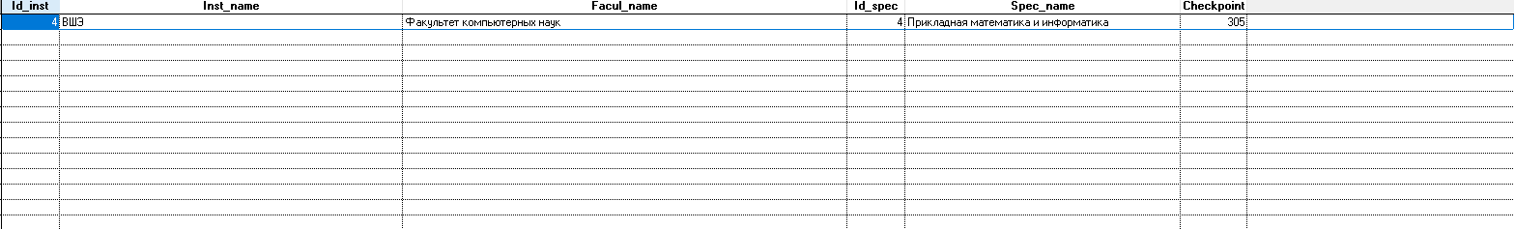

5. Определить предметы, изучаемые на максимальном числе направлений.

***Запрос:***

SELECT subjs.id_subj, subjs.subj_name, COUNT(relation.id_subj) as specs_count;

FROM subjs, relation INTO CURSOR tmp;

WHERE subjs.id_subj = relation.id_subj GROUP BY subjs.id_subj, subjs.subj_name

SELECT tmp.*;

FROM tmp;

WHERE tmp.specs_count In(Select Max(tmp.specs_count) FROM tmp)

***Ввод запроса:***

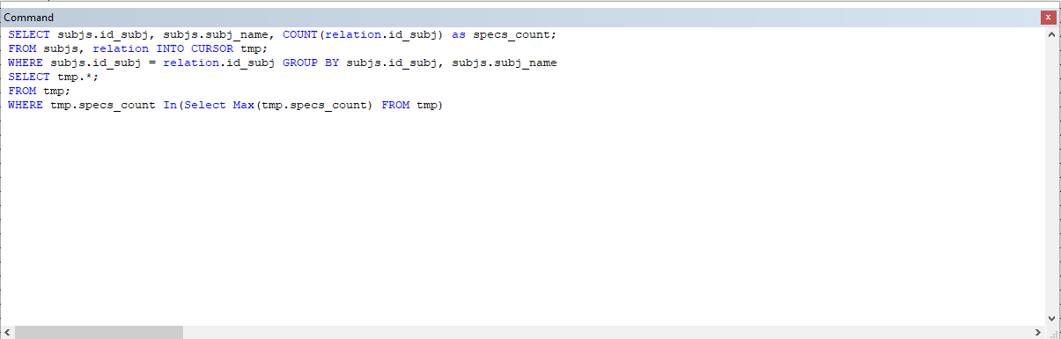

***Результат работы:***



6. Определить ВУЗЫ, в котором заданное направление предполагает проходной балл выше среднего.

***Запрос:***

SELECT institute.*, inspecs.facul_name, inspecs.checkpoint;

FROM institute, inspecs, specs;

WHERE institute.id_inst = inspecs.id_inst AND specs.spec_name = “Прикладная математика и информатика“ AND specs.id_spec = inspecs.id_spec AND inspecs.checkpoint > (SELECT Avg(inspecs.checkpoint) FROM inspecs, specs WHERE inspecs.id_spec = specs.id_spec AND specs.spec_name = “Прикладная математика и информатика“)

***Ввод запроса:***

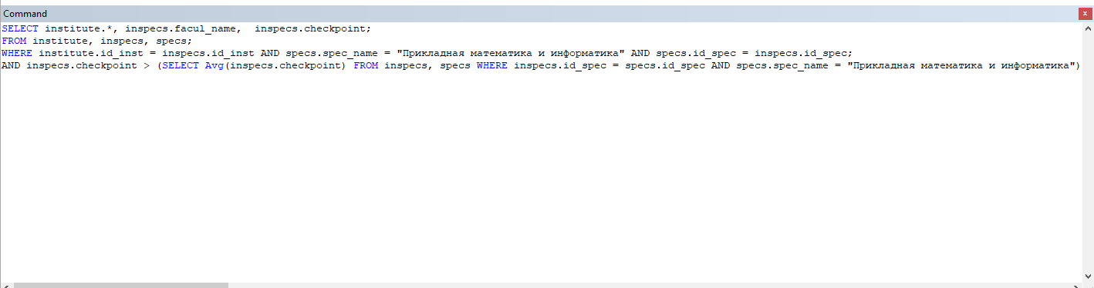

***Результат работы:***

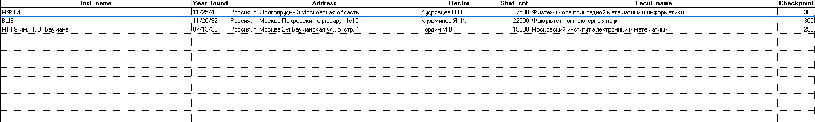

7. Определить наиболее популярные направления с проходным баллом выше среднего, которые изучаются в каждом из ВУЗов.

***Запрос:***

SELECT institute.id_inst, institute.inst_name, specs.id_spec, specs.spec_name, inspecs.checkpoint, inspecs.stud_cnt;

FROM institute, specs, inspecs INTO CURSOR tmp;

WHERE inspecs.id_spec = specs.id_spec AND inspecs.id_inst = institute.id_inst AND inspecs.checkpoint > (SELECT Avg(a.checkpoint) FROM inspecs AS a WHERE a.id_spec = specs.id_spec) GROUP BY institute.id_inst, institute.inst_name, specs.id_spec, specs.spec_name, inspecs.checkpoint, inspecs.stud_cnt

SELECT tmp.*;

FROM tmp;

WHERE tmp.stud_cnt In(Select Max(a.stud_cnt) FROM tmp AS a WHERE a.id_inst = tmp.id_inst)

***Ввод запроса:***

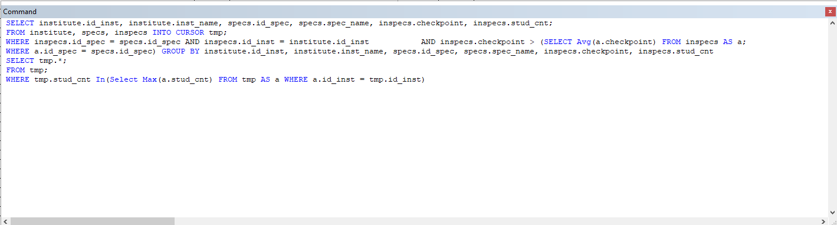

***Результат работы:***

